PROBLÈMES D'AIRES

Commentaire : Résoudre des problèmes d'optimisation d'aire en exprimant des fonctions du second degré sous forme canonique.

1) Sur un segment [AB] de longueur 10, on place un point M.
On construit deux carrés AMCD et MBEF.

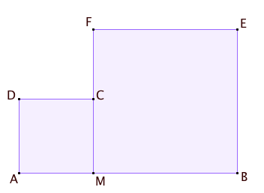

a) On pose x = AM.
Exprimer l'aire des carrés AMCD et MBEF en fonction de x.

b) Prouver que la somme des aires des deux carrés s'exprime par la fonction f définie par
$f\left(x\right)=2x^{2}-20x+100$.

c) Exprimer f sous sa forme canonique.

d) En déduire la position du point M pour que la somme des aires des deux carrés soit minimum.

2) Obtient-on un résultat analogue en calculant le minimum de la somme des aires de deux disques de diamètres respectifs [AM] et [MB] ?
Faire une figure et résoudre cette nouvelle situation.

3) On considère maintenant un carré de côté [AM] et un disque de diamètre [MB].
Démontrer que la somme des aires du carré et du disque est minimum lorsque le rayon du disque est égal à $\frac{20}{π+4}$.

Hors du cadre de la classe, aucune reproduction, même partielle, autres que celles prévues à l'article L 122-5 du code de la propriété intellectuelle, ne peut être faite de ce site sans l'autorisation expresse de l'auteur.
www.maths-et-tiques.fr/index.php/mentions-legales

